ТИЖНЕВИЙ МОДУЛЬ
з інтегрованого курсу «Українська мова»
(3 клас)
© Ірина Старагіна, Аліна Ткаченко, Людмила Гуменюк, Оксана Волошенюк, Ольга Романюк, 2019 – 2020
© НУШ-2 Авторський колектив під керівництвом Романа Шияна
№ з/п | Дата | Проблемне запитання/ Тема |  | Орієнтовні види діяльності | Ресурси/Джерела
Тиждень 15 (16.12-20.12)
Змістові лінії та пропонований зміст
Взаємодіємо усно. Уявлення про ситуацію міжособистісного спілкування (умови, учасники, мета). Репліка в діалозі: порада, співчуття, комплімент тощо. Перепитування як спосіб уточнення почутої інформації в діалозі. Перефразування. Позиція мовця (категоричність чи невпевненість; дотримання мовленнєвого етикету чи порушення етикетних норм). Дискусія як зіставлення різних поглядів на проблему.
Взаємодіємо письмово. Адресат, мета, ситуація. Оголошення, афіша, пам’ятка, інструкція, коментар у захищеній онлайновій спільноті, загадка, лічилка, казка, байка, вірш, оповідання, есе тощо як писемні висловлення. Орфограми, пунктограми, правила слововживання та словозміни (у межах вивченого). Словники як довідкове джерело зі слововживання та правопису (тлумачний, орфографічний).
Читаємо. Мета читання (розважитися, отримати інформацію, зрозуміти, переконатися тощо). Художні тексти. Аналіз художнього тексту. Місце і час подій, персонажі (мотиви поведінки, причини переживань та емоцій, стосунки між персонажами). Інтерпретація художнього тексту. Виразне читання, драматизація, читання в ролях, творчий переказ, створення власного тексту за аналогією, продовження тексту. Досліджуємо мовлення.. Голосні наголошені та ненаголошені. Позначення звуків, що чергуються, на письмі. Орфограми, пов’язані з чергуванням звуків. Орфографічний словник як довідкове джерело щодо норм правопису.
Досліджуємо медіа. Мета і цільова аудиторія. Емоційно-ціннісне навантаження медіатекстів.
Театралізуємо. Словесні і несловесні засоби для створення образу персонажа на сцені.
Примітка:
- Завдання, спрямовані на формування та відпрацювання умінь та навичок (графічних, орфографічних, орфоепічних тощо), учитель може добирати додатково, враховуючи індивідуальні особливості учнів.
- У доборі тематики текстів враховується поточна тема інтегрованого курсу «Я досліджую світ» – ЕНЕРГІЯ (грудень).
1. |  | Як вітальна листівка або онлайн-повідомлення передають енергію? | Робота в групах: розповідь про те, як часто доводиться підписувати листівки  - Оберіть у групі того, хто представить результати обговорення в групі (Додаток 1).  - Також оберіть того, кому група сьогодні довіряє стежити за тим, як кожний говорить у ході обговорення (Додаток 2).  - Пригадайте та розкажіть, як часто вам доводиться підписувати листівки, кому саме, де ви берете листівки (купуєте чи створюєте самі), чи є улюблене місце, де ви їх купуєте.  Гра «Про що розповідає листівка?»  Учитель пропонує учням набір листівок (по кількості учнів у класі) – новорічних, різдвяних, вітань з Миколаєм, днем народження тощо (щоб зібрати необхідну кількість і представити тематичне розмаїття, можна попередньо залучити до цього батьків).  - Візьміть по одній листівці і протягом хвилини об’єднайтеся в групи за їх тематикою.  - Яка тематика листівок у кожної групи?  - Чи однакові зображення на листівках, присвячених одній події?  - Що ще можна було б зобразити на таких листівках?  - Людина перетворила листівки на ще цікавіші, зробивши їх музичними. Яка мелодія буде доцільною до тематики ваших листівок?  Бесіда про листівку як текст. Відмінності листівки від листа, афіші або плаката (на основі відомостей, наявних в учнів). Паперова та електронна листівка  - Що таке листівка? Чим листівка відрізняється від листа?  - Одні з перших назв листівок – «відкритий лист», «артистична картка». Чому, на вашу думку, їх так називали?  - А чим листівка відрізняється від афіші? Від плаката?  Важливо! Поштова листівка, або ж просто листівка, поштівка — це відкритий лист на аркуші паперу, що містить адресу, поштову марку та зображення з одного боку і текст повідомлення з іншого.  Листівки з’явилися вперше 150-200 років тому. Вони дуже різнилися від закритих в конверти листів, які міг відкрити лише той, кому його було адресовано. Надсилати листівки було дешевше і простіше. Люди обирали зображення на поштівках (особливо полюбляли ті, хто приїзжав у відпустки, де завше можна було віднайти гарні фотолистівки). Листівка поштою сприймалася як подарунок, її унікальність була в тому, що це було особисте звертання, яке зберігало тепло рідних чи дружніх рук, енергію іншої людини.  Листівки передавали повідомлення за допомогою зображень та коротких письмових повідомлень, подібно до сучасних мемів у соціальних медіа сьогодні. Як і сучасний Twitter, листівки обмежували тривалість повідомлення – ти маєш лише декілька рядків, щоб висловити думку. Пройшло багато років, але люди послугуються листівками, щоб вітати, запрошувати, розповідати ну дуже-дуже стисло.  - Які з листівок, що у вас в руках, можна опустити в поштову скриньку і відправити адресатові?  - Які не призначені для такого відправлення? Як їх можна відправити? (Скористатися конвертом.)  - Чим паперова листівка відрізняється від електронної?  Важливо! Електронні листівки вважаються більш дружніми до довкілля, порівняно зі звичними паперовими вітальними картками. Виробництво електронних карток розцінюється, як дружнє до довкілля, адже рівень вуглецевого сліду значно менше, ніж виробництво паперових, бо папір не використовується у кінцевому продукті. Також на відміну від традиційних листівок, електронні можуть бути легко надіслані одночасно багатьом людям або персоналізовані для адресанта. Такі листівки можуть бути збережені на будь-який комп’ютер або електронний пристрій і навіть переглянуті через екран телевізора. Є анімовані листівки, відеолистівки. Зараз дуже поширеним є створення веблистівки самим користувачем. Користувач може створити вітальну картку онлайн, обираючи фон, перетягуючи картинки, анімацію, смайли і набираючи текст, що виглядає наче рукописний. Ці листівки можуть також містити відео та музику.  - Де можна придбати листівку?  - Чи зберігаються у вас вдома листівки?  Вправа «Пишемо листівку з вітанням»  - Спробуймо і ми написати листівку . Кожний обирає ту людину, кого хоче привітати зі святом. Але ми лише вчимося, тому перед тим, як написати листівку, маємо розібратися, що в ній має бути, як і в будь якому тексті: (Додаток 3)  - вступ: привітання особи, якій ти надсилаєш листівку;  - основна частина : що ти бажаєш сказати;  - кінцівка: одне чи два слова від того, хто надсилає листівку, які засвідчують ставлення; а також підпис або ім'я того, хто відправив.  - Для листівки важливим є правильно вказана адреса та наявність поштової марки. Що таке поштова марка? (Додаток 4)  - Розгляньте шаблони листівок, які можна заповнити. Оберіть ту, яка до вподоби, та заповніть її (Додаток 5).  Важливо! Поштова марка – це свідчення того, що людина сплатила державі податок за відправлення листівки.  - Обведи марку, яку ти б використав для своєї листівки. Напиши одне чи два речення, у яких поясни, чому саме цю марку ти обрав для листівки.  - У яких словах вам довелося перевіряти орфограми? У який спосіб ви це робили? (Іншою формою слова або спорідненим словом, якщо орфограма в корені; за орфографічним словником, за правилом.)  Дз. 1) Перегляньте з батьками листівки, які зберігаються вдома; дізнайтеся з підпису, хто і коли їх прислав; розпитайте, чому батьки їх бережуть.  2) Учитель пропонує учням, у яких є в домашній бібліотеці трилогія (комплект з трьох книг) Туве Янсон «Країна мумі-тролів» (Видавництво Старого Лева) принести одну з книжок, а саме книгу, куди входить «Зима – чарівниця» в клас для презентації однокласникам. |  | Про листівку  http://www.aup.com.ua/uploads/Pochatkova_school_2018.pdf
2. |  | Як уміння наводити аргументи впливає на співбесідника? | Бесіда про те, які листівки зберігаються вдома і чому  Інформація про комплект з трьох книг Туве Янсон «Країна мумі-тролів» (Видавництво Старого Лева)  «Аргументи» з «Портфеля читача»  Учитель пропонує тим учням, які на цей момент уже прочитали книги Туве Янсона, поміркувати над аргументами, чому іншим учням теж може бути цікавим прочитати ці книжки. Для цього бажаючі висловитися можуть обрати один з поданих початків висловлювання і завершити його своїми міркуваннями:  1. Цю книгу варто прочитати тим, хто ... .  2. Цю книгу варто прочитати, тому що ... .  Виразне читання/слухання казки Туве Янссон «Зима - чарівниця» (Додаток 6; фрагмент аудіокниги з початку до 8:16)  - Де і коли відбуваються події, про які йтиметься в казці?  - Чи можна порахувати скільки годин сну потрібно кожному представнику родини Мумі-Троля для відновлення енергії?  - Запишіть, будь ласка, 4-5 слів, які виникають у вас як асоціація до слова Мумі-троль.  Робота в групі: виокремлення інформації  - Спробуйте на основі тексту сформулювати правила, за якими живе сім'я Мумі-Троля. Запишіть ці правила.  (Наприклад: 1) Лягати спати в листопаді, а прокидатися у квітні. 2) Перед сном понапихати свої животики ялиновою глицею. 3) Біля ліжок тримати наготові лопати, сонячні окуляри, смужки плівки, прилади для вимірювання сили вітру та інші необхідні речі. 4) Спати в тиші. 5) Писати листи один одному. 6) Дотримуватися зразкового ладу на кухні. )  - Підкресліть у записаних словах орфограми. Чи не трапилися у ваших записах помилки? Як у цьому впевнитися? (Наприклад, перевірити за друкованим текстом.) У який спосіб можна перевірити орфограми? (Іншою формою слова або спорідненим словом, якщо орфограма в корені; за орфографічним словником, за правилом.)  Знайомство з незвичайними казковими персонажами, що живуть у казці фінської письменниці Туве Янссон  Учитель/ка пропонує тим учням, які на цей момент уже прочитали книги Туве Янсона і які принесли книжку, розказати про казкових персонажів, використовуючи ілюстрації, схарактеризувати особливості кожного. Якщо таких учнів в класі стільки, що можна учнів об'єднати в невеликі групи навколо кожної такої дитини, то учитель/ка пропонує об'єднатися в групи.  Важливо! У разі потреби учитель/ка уточнює дитячі повідомлення про персонажів. Важливо, щоб учні не намагалися переказувати події з казки, а саме характеризували особливі риси персонажів.  Мумі-мама  Найкраща мама в світі! Завжди готова прийняти нову порцію друзів улюбленого сина, нагодувати, приголубити.  Мумі-тато  У молодості багато подорожував, сам побудував Мумі-будинок. Також він найвідоміший письменник у Долині і околицях.  Мумі Троль  Зворушливий, добрий і чуйний, в цілому хоробрий, але іноді боягуз. Легко заводить нові знайомства.  Сніфф  Трохи жадібний, любить понити. Небайдужий до всього яскравого і солодкого.  Нюхмумрик  Невтомний шукач пригод. Не любить заборонних табличок, будинки і сторожа парку. Щоліта проводить в Долині, а восени йде в далекі краї.  - Тепер і ви знайомі в Мумі-сімейством. Кому захотілося дізнатися про життя цієї сімейки ближче? Що саме вам хочеться дізнатися?  - Які аргументи наших читачів, які вже прочитали книжку, виявилися для вас найвпливовішими? |  | Інформація про комплект з трьох книг Туве Янсона «Країна мумі-тролів»  https://www.yakaboo.ua/kraina-mumi-troliv-komplekt-iz-3-knig-1886736.html?gclid=Cj0KCQiArdLvBRCrARIsAGhB_swiw4btjLSx307yZdLAjevM_ox40LNLGyBAMNyKbi6w9m34sjSAs20aAtYGEALw_wcB#media_popup_fragment  Туве Янсон «Зима-чарівниця» (аудіокнига)  https://v-s.mobi/%D1%82%D1%83%D0%B2%D0%B5-%D1%8F%D0%BD%D1%81%D0%BE%D0%BD-%D0%B7%D0%B8%D0%BC%D0%B0-%D1%87%D0%B0%D1%80%D1%96%D0%B2%D0%BD%D0%B8%D1%86%D1%8F-%D1%87%D0%B0%D1%81%D1%82%D0%B8%D0%BD%D0%B0-1-%D0%B7-6-14:42  Казки Туве Янссон «Зима- чарівниця»  Режим доступу: https://www.ukrlib.com.ua/world/printit.php?tid=668
3. |  | Тест № 2
4. |  | Якщо викидають непотрібні речі, то чи можна викинути непотрібні слова? | Робота в групах: «Як позбутися чогось непотрібного?» (оцінювання наявності в мовленні однокласників фамільярних, вульгарних слів)  Важливо! Новий рік – гарний привід почати все з чистого аркуша і позбутися непотрібних речей. Але якщо можна позбутися непотрібних речей, то чи можна позбутися непотрібних слів? Які слова є непотрібними в мовленні однокласників, які слова засмічують мовлення? Розібратися з цим можна запропонувати учням. Роздайте учням в кожній групі порожні картки. На картці кожний має написати одне або більше слів, яких краще позбутися однокласникам. Про кого конкретно з однокласників йдеться не вказується. Зберіть картки, перемішайте і роздайте їх учням іншої групи. А тепер додайте несподіваний поворот: повідомте, що вони мають оцінити, чи, дійсно, ці слова є непотрібними, засмічують мовлення і їх треба позбутися. Кожен учень тепер має навести аргумент, чому те чи інше слово не варто брати з собою в новий рік та використовувати в мовленні.  Картки зі словами, які отримали вагомі аргументи, складаються в пакет і символічно викидаються.  Створення письмового висловлення. Вибір теми висловлення. Перевірка орфограм. Редагування тексту  Важливо! Запишіть на дошці теми для письмового висловлення:  1) Подарунок, який я хотів/хотіла би отримати цього року.  2) Подарунок, який я подарую комусь, кого я люблю.  3) Найкращий новорічний подарунок, який я коли-небудь дарував/дарувала.  - Виберіть, про який подарунок ви би хотіли зараз розповісти. Запишіть свою розповідь.  - Обміняйтеся зошитами та прочитайте текст один одного. Обговоріть, що вам сподобалося в текстах одне одного, а що, на вашу думку, бажано змінити або додати.  - Поміркуйте, що б ви уточнили у власному тексті після обговорення. Відредагуйте власний текст.
5. |  | Слухання пісень – поглинач людської енергії чи джерело? | Робота в групах: робота з деформованим текстом  - Більшість людей мали досвід почути пісню та не розуміти деякі рядки пісень. Які можуть бути на це причини? (По-перше, ми можемо почути неправильно. По-друге, ми можемо подумати зовсім про інше, ніж йдеться.)  - Чи можете ви згадати будь-які пісні, коли ви неправильно зрозуміли слова? Розкажіть про це.  - Прочитайте запис слів новорічної пісні, як її почула одна дитина, та спробуйте встановити, які слова пісні неправильно почуті.  Сіро-білий сміх  Вистеле пиріг.  Кличе освіти  Серпантин доріг.  За вікнами імла  І в розшуках тепла  По вулиці засніженій  Іде-бреде земля.  - А тепер послухайте та перевірте, використовуючи титри, чи все ви встановили правильно.  Дискусія «Слухання пісень – поглинач людської енергії чи джерело?» (Додаток 7)  Важливо! Учитель/ учителька пропонує учням обговорити, як впливає слухання пісень на здоров’я людини. З одного боку, слухання пісні – це сприйняття емоцій, якими наповнена пісня. З іншого боку, є і небезпека для здоров’я , пов’язана зі слуханням невиправдано гучної музики, з відволіканням в процесі виконання якоїсь дії, з використанням навушників під час переходу вулиці тощо.  Створення письмового висловлення «Моє музичне меню». Перевірка орфограм. Редагування тексту  - Запишіть про своє «музичне меню» на день: під яку музику прокидаєтеся; під яку збираєтеся до школи; яку слухаєте на перерві; яка допомагає прибратися в кімнаті; яку вмикаєте перед сном. Також наведіть аргументи, чому саме цю музику варто слухати зараз.  - Обміняйтеся зошитами та прочитайте текст один одного. Обговоріть, що вам сподобалося в «меню» один одного. Чи погоджуєтеся ви з аргументами один одного?  - Поміркуйте, чи варто вам уточнити щось в своєму меню. Відредагуйте власний текст.  Важливо! Учитель/ка повідомляє учням про те, що для запису назви пісні слід використовувати лапки. Лапки́ — розділовий знак, що використовується для вирізнення, наприклад, заголовків. Лапки — це парний розділовий знак, тобто складається з двох різних на вигляд частин.  (Ідея «музичного меню» http://www.aup.com.ua/uploads/Pochatkova_school_2018.pdf,  с. 117)  Робота в парі: рольова гра «Музичне радіо»  - Уявіть, що один з вас ведучій на радіо і веде музичну програму, у якій розповідає про нові пісні виконавців, які радить послухати своїм слухачам і наводить аргументи, чому саме цю пісню варто послухати. А другий = слухач, який вмикає гучніше радіо, якщо захотів послухати, або вимикає, якщо слова ведучого його не зацікавили. |  | Jingle bells українською з титрами  https://www.youtube.com/watch?v=aK0FeVF7kGQ  Срібно-білий сніг  Вистеле поріг.  Кличе у світи  Серпантин доріг.  За вікнами імла  І в пошуках тепла  По вулиці засніженій  Іде-бреде зима.  Приспів:  Цілий день дзень-дзелень  Дзвоники дзвенять.  Ялинкові ліхтарі  Казково мерехтять. Хей!  Цілий день дзень-дзелень  Ділі-дон-дін-дін.  Зірка сяє і лунає  Цей різдвяний дзвін.  Миколай іде.  Хор янголів веде.  Вітер-сніговій  У димар гуде.  Ми зичимо усім  Дорослим і малим  У цю чарівну світлу ніч  Знайти свій теплий дім.  Приспів.  Подарунків міх:  Ласощі та сміх.  Щастя і добра  Вистачить на всіх.  Дивися, на вікні  Дерева крижані –  Це Новий Рік летить до нас  На білому коні.  Приспів.  Оксана Боровець
Додаток 1

Ім’я | Як часто підписуєш листівку? | Кому адресуєш? | Де береш листівку? | Чи є улюблені місця для покупки листівок?

Додаток 2
Ім’я | Занадто швидко | Занадто повільно | Не швидко і не повільно | Занадто голосно | Занадто тихо | Не голосно і не тихо | Є зайві повтори | Занадто емоційно | Неправильна вимова

Додаток 3
Що має містити листівка
Частини листівки | Що має бути написано | Твій вибір
Вступ | Привітання, яке включає  ім’я особи, яка отримає листівку:  Шановний….  Дорогий….  Вельмишановний…
Основна частина | Тут слід написати декілька речень (3-4), які містять твоє повідомлення, побажання
Кінцівка | Завершальні слова, свідчення поваги до того, кому ти надсилаєш листівку. Вони вказують на твоє ставлення до особи з якою ти спілкуєшся. Зверни увагу на кому!  З повагою,  З подякою,  З любов’ю,  З нетерпінням чекаю відповіді,  З шаною,  Підписатися ти можеш, як вважаєш за потрібне  твій друг Тарас  твоя подруга Оленка  твій онук/онука

Додаток 4

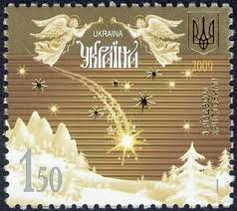

________________________________________________________________________________________________________________________________________________________________________________________________________________________________________________________________________________________________________________________________________________________________________________________________________________________________________________________________________________________________________________________________________________________________________________________________________________________________________________________________________________________________________________________________________________________________________________________________________________________

Додаток 5

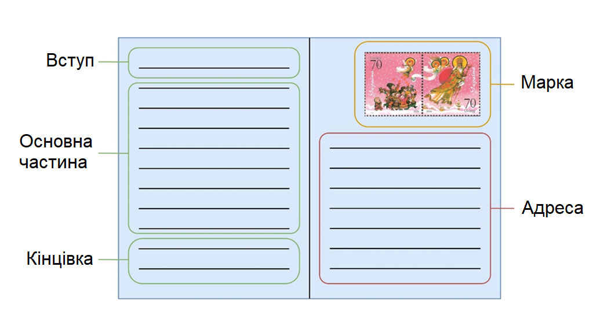

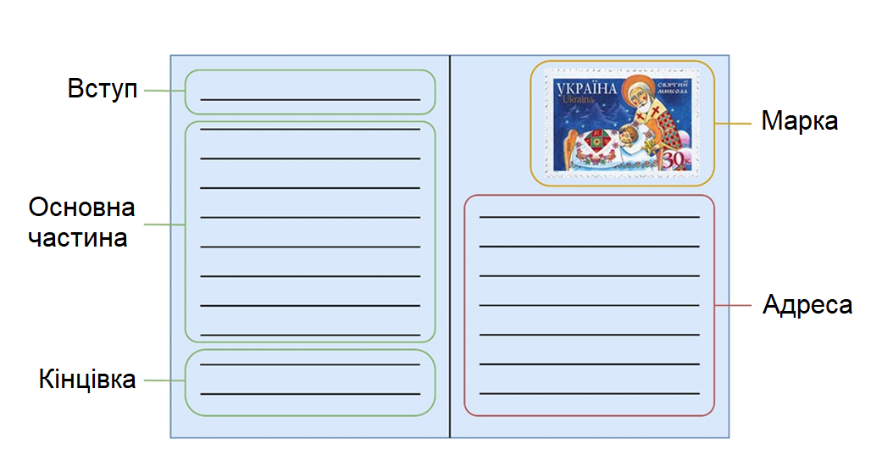

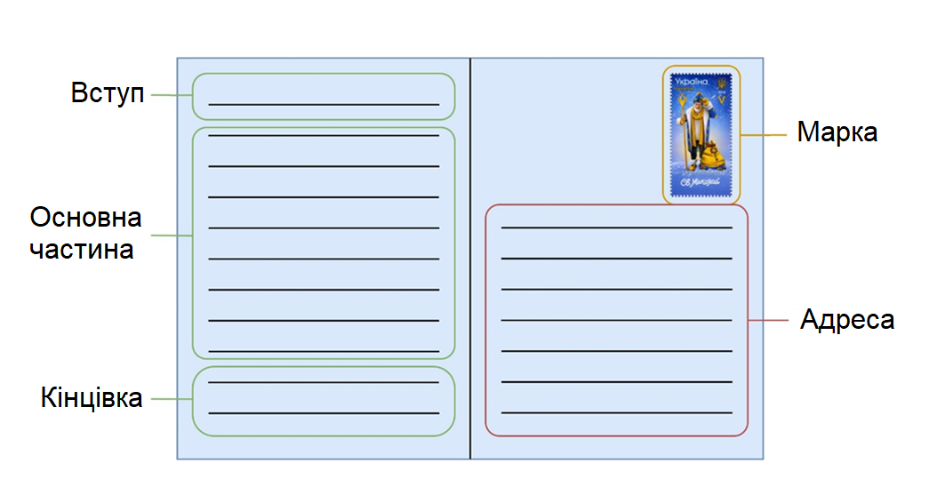
Художнє оформлення листівок - Олександр Желіба

Додаток 6
Туве Янссон
Зима - чарівниця
(уривок)
Небо було майже чорне, зате сніг синювато виблискував під місячним сяйвом.
Море спало під товщею криги, глибоко у землі, поміж корінням. Лісовим мешканцям снилася весна. Проте весною ще й не пахло, бо зима щойно встигла ледь перевалити за Новий Рік.
Саме у тому місці, де Долина починала плавно підніматися й ставати схилом гори, стояв засипаний снігом будиночок. Схожий на чудернацьку кучугуру, він був дуже самотній на вигляд. Неподалік між крижаними берегами котила свої чорні-пречорні води річка – стрімка течія не давала їй замерзнути усю зиму. На місточку не виднілося жодних слідів, та й навколо будиночка дрімали неторкані снігові замети.
Усередині хатинки було тепло. У печі в льоху тлів торф. Місяць зазирнув до вікна й освітив убрані в білі чохли меблі та загорнену в тюль кришталеву люстру під стелею. У вітальні біля величезної кахляної печі спала довгим зимовим сном родина Мумі-тролів.
Вони завжди вкладалися до сну в листопаді, а прокидалися у квітні. Так робили їхні пращури споконвіку, а мумі-тролі дуже ревно притримуються традицій. Вони, як і їхні предки в давнину, перед сном понапихали свої животики ялиновою глицею. Біля ліжок стояло наготові те, що може знадобитися навесні: лопати, сонячні окуляри, смужки плівки, прилади для вимірювання сили вітру та інші необхідні речі.
Навколо панувала тиша, сповнена спокою та очікування. Час від часу хтось важко зітхав уві сні й тісніше загортався у ковдру. Смужка місячного світла помандрувала від крісла– гойдалки до обіднього столу, ковзнула по латунних кульках спинки ліжка і лягла просто на мордочку Мумі-троля.
А тоді сталося те, чого ніколи не траплялося, відколи перший в роду мумі-троль заліг у зимовий сон. Малюк прокинувся і вже не зміг заснути знову. Він розглядав місяць за вікном та крижані візерунки на шибці, наслухав буркотіння печі у льоху. Сон не йшов, і це дуже його здивувало.
Урешті Мумі-троль встав і почалапав до Маминого ліжка. Обережно посмикав її за вухо, але вона не прокинулася, навпаки – солодко згорнулася калачиком.
"Якщо вже навіть Мама не прокинулася, то марна справа будити інших", – подумав Мумі-троль і почовгав далі чужим загадковим будинком. Годинники давно зупинилися, на всіх речах товстою верствою лежала пилюка. На обідньому столі у вітальні ще з осені стояла мисочка з ялиновою глицею. Угорі подзеленькувала у своєму тюлевому вбранні кришталева люстра.
Раптом Мумі-тролеві стало страшно, він немов прикипів до підлоги у теплій кімнаті, посеред місячної стежки і відчув себе неймовірно самотнім.
– Мамо! Прокинься! – загукав Мумі-троль, тягнучи з Мами ковдру. – Увесь світ запропастився!
Однак Мама не прокинулася. Її сни про літо стали, щоправда, трохи тривожними, але пробудитися вона не змогла. Мумі-троль скрутився клубочком на килимку біля її ліжка. Довга зимова ніч тривала далі.
Перед світанком сніг на даху заворушився. Він потроху зсувався униз, а потім рішуче перевалився через край і м’яко гупнув додолу. Тепер усі вікна затулило снігом, лише примарне сіре світло ледь пробивалося досередини. Вітальня набула якихось нереальних обрисів, наче опинилася глибоко під землею.
Мумі-троль довго прислухався, нашорошивши вуха, потім запалив нічника і побрів до комоду почитати Нюхмумрикового весняного листа. Лист лежав на своєму звичному місці під маленьким трамвайчиком з морської шумки і не відрізнявся від інших схожих листів, які Нюхмумрик залишав після себе, вирушаючи у жовтні на південь.
Угорі стояло слово "Привіт!", написане характерними для Нюхмумрика великими круглими літерами. Сам лист був короткий. "Хай тобі сняться солодкі сни! І не сумуй! Першого теплого весняного дня зустрінемося знову. Чекай мене, разом будуватимемо загату. Нюхмумрик".
Мумі-троль перечитав листа кілька разів і раптом відчув, що голодний.
Він подався на кухню, яка також, здавалося, знаходилась глибоко в надрах землі. Тут панували зразковий лад і моторошна пустка. Пусткою віяло і від комори. Мумі-тролеві пощастило знайти лише пляшку перебродженого брусничного морсу та півпачки запилених хрустких хлібців.
Він примостився піл столом і заходився їсти, водночас перечитуючи ще раз Нюхмумрикового листа. Потім перевернувся на спину, задивившись на конструкцію столу знизу. Було дуже тихо.

Додаток 7
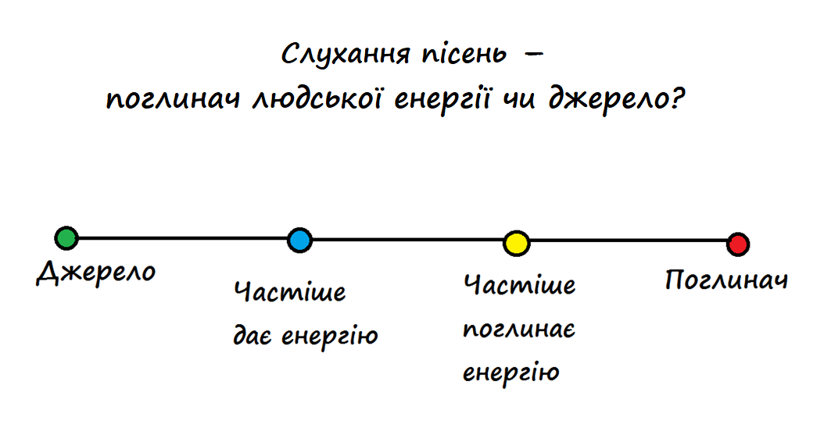

«Медійна програма в Україні» фінансується Агентством США з міжнародного розвитку (USAID) і виконується міжнародною організацією Internews.
‘

Виготовлення цього тижневого кейсу стало можливим завдяки підтримці американського народу, що була надана через проект USAID «Медійна програма в Україні», який виконується міжнародною організацією Internews. Зміст матеріалів є виключно відповідальністю авторської групи та необов’язково відображає точку зору USAID, уряду США та Internews.

